児童支援 寄付事業
公 募 要 領

平成30年3月

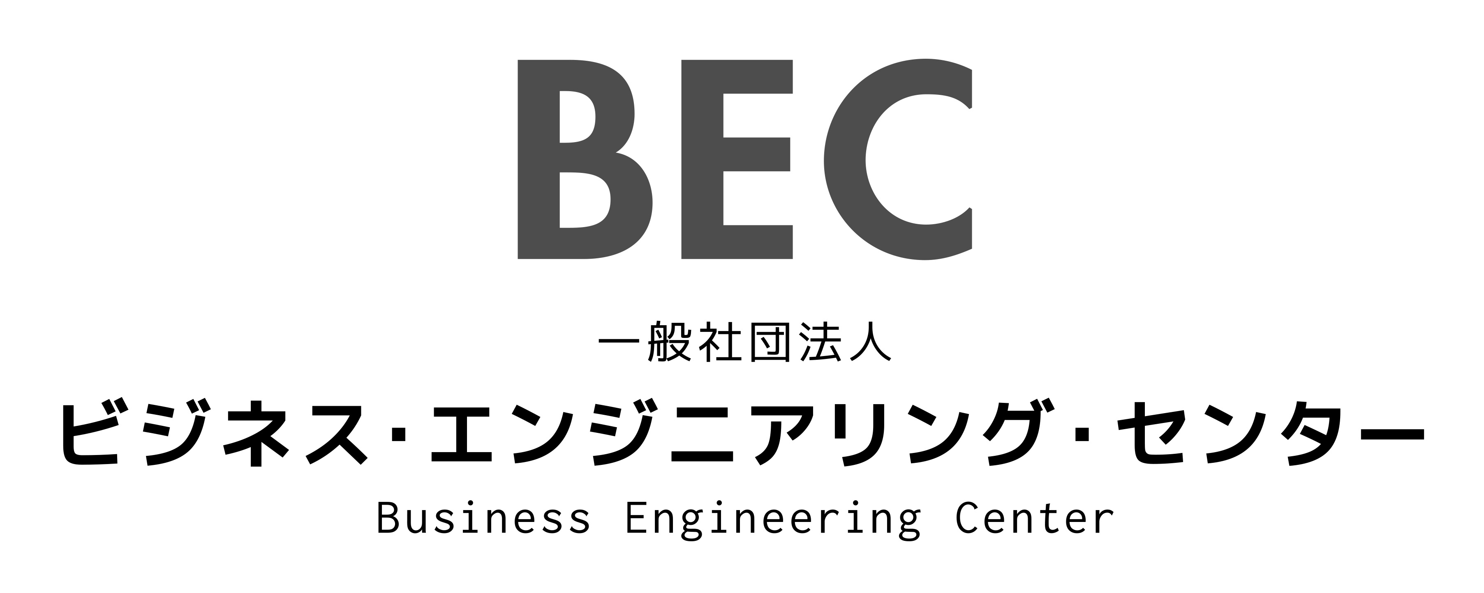
- 本事業の目的
わが国は超少子高齢化社会として少子化が深刻化する傾向にあり、加えて6人に1人といわれる子どもの貧困が社会的な課題として顕在化しつつある中、世代間の貧困の連鎖を少しでも抑制するために、今すぐ取り組めることとして収益の一部を寄付金として用意し、就学前児童の支援に限定せず、広く児童の貧困問題に取り組む各地域の団体や組織に対して公募を行って支援するプロジェクトを組成します。以下の内容をご確認の上で応募いただきますようお願いいたします。

- 寄付対象事業者
日本国内において貧困に直面する児童のいる家庭に対してこれまで継続的に資金・物質・
サービス等を無償で提供する活動を行っている組織であること。
※NPO、NGO、一般社団法人、民間企業は問いません。
※活動を行っていても法人格を有さない一般個人の場合は対象外となります。
※社会通念上不適切な事業者からの応募は受け付けません。

- 寄付対象経費
- 当法人が寄付する資金について、使途は以下の費目に限ること。
- 資金提供：児童支援を目的にした奨学金や支援金等
- 物資提供：児童支援に必要な物品購入費用等
- サービス提供：ボランティアへの謝金・交通費等
- 活動を行う組織に所属する専従人員の人件費に充当しないこと。
- 寄付金を収益事業の資金に充当しないこと。

- 予算額
200万円
  - 申請単位
同一事業者の申請は1回までとする。
複数の事業所において異なる複数の支援事業を実施する事業者であっても1回のみの申請とする。
  - 寄付金額の上限
1事業者あたり50万円（不課税）を上限とする。
※応募多数の場合、広く寄付を行うために申請額を減額して寄付する場合があります。
- 提出書類一覧
- 以下の提出書類をA4判・2穴タイプで綴じ、表紙には、必ず事業者名を明記すること。
- 当法人からの問い合わせに対応できるように提出書類全てをコピーし、正・副の2部を作成し、副を申請者側で保管すること。
No. | 書式 | 書類名称 | 備考
1 | 指定 | 寄付申請書 | 事業者名、住所、代表者名を記入して押印すること
2 | 指定 | 寄付事業概要書 | 指定された項目に沿って法人設立経緯、事業活動実績、寄付対象事業等を記入すること
3 | 自由 | 法人実在証明書 | 法人登記謄本（全部事項証明書）等、甲的に法人の実在ができる  文書を用意すること
4 | 自由 | 法人紹介資料 | 会社紹介パンフレットやホームページ等のコピー等、  法人の概要や事業内容が分かる資料を用意すること

- 申請受付期間
平成30年3月20日（火）～同年4月27日（金）17時必着

- 書類提出先
郵送時は、封筒に必ず赤字で「BEC寄付申請書在中」と明記すること。
なお、郵送に際しては配送事故に備えて配送状況が確認できる手段で郵送してください。
（注）当法人のオフィスへの直接の持ち込みはご遠慮ください。

〒104-0045
東京都中央区築地2-8-10築地K&RⅡ TODAビル3階
一般社団法人ビジネス・エンジニアリング・センター

- お問い合わせ先
電話：03-6264-3600 （平日 10時～12時、13時～17時）
担当：田中、土橋

- 審査・公表について
申請書類一式を受領後、不備・不足がなければ以下の項目に沿って書類選考を行います。
- 寄付対象事業者の活動が本事業の趣旨に沿ったものであり、かつ継続的に活動していることが分かること。
- 寄付対象事業が本事業の趣旨に沿ったものであり、活動実績を有していること。
※審査を行う上で必要な場合に限り、申請内容について直接ヒアリングすることがありますので、ご了承ください。

審査の結果を踏まえ、5月中に寄付金を支給する事業者を決定し、書面で通知いたします。

- その他留意事項
- 寄付対象事業について、現地視察等を行う場合がありますので、その場合はご協力ください。
- 寄付対象事業について、活動内容や代表者の声等を当法人のホームページ等で紹介する場合がありますので、ご協力ください。
- 寄付金の受領後、必ず当方指定の受領書に押印の上でご提出いただきます。

